Departamento de Computo Científico y Estadística
Calculo Numérico Para Ingeniería - CO3211
Laboratorio # 3
Condicionamiento. Eliminación Gaussiana.
Laboratorio
Francisco Javier Sucre González
10-10717

Parte I

a) Para n = 25, calcule el determinante de la matriz A . ¿Es A es
invertible?

R = si es invertible ya que su determinante es diferente de 0.

b) En este caso, ¿cual es la solución exacta del sistema Ax = b?

R = Buscar xreal en el workspace de MATLAB

c) Calcule AA^ −1 y compare con la identidad (calcule AA ^−1 − I
∞ ).

R = No obtenemos el resultado esperado (el cual es 0)

d ) Calcule C = (A ^−1 )^ −1 , ¿Que observa?.

R = No Obtenemos el resultado esperado, el cual según la teoría debería ser la matriz original

e) Calcule det(A)det(A ^−1 ). ¿Que obtuvo?. ¿Era lo esperado?.

R = No Obtenemos el resultado esperado, el cual según la teoría debería ser 1

f ) Calcule el numero de condición de la matriz A usando norma infinito.

R = 1.51335046887933e+41

i) Genere un vector w de unos de tamaño 25. Determine |b − Aw|∞ y |x − w|∞ para las soluciones encontradas en los incisos g) y h). ¿Que puede concluir de los resultados anteriores?

R = |x| con norma infinito tiene un resultado muy alto y cuando calcula |x − w|∞ Matlab nos devuelve el mismo valor, esto ocurre porque el primer numero es tan alto en comparación con el segundo que el computadora no puede hacerla, en el caso de la solución real tenemos un resultado mas pequeño pero aun es un numero muy grande, esta solución con esta norma tan alta se debe al numero de condicionamiento de la matriz, la matriz de Vandermonde es una matriz que esta muy mal condicionada y por eso tiende a generar errores en el computador, sin importar que método de resolución se use. Podemos concluir que cualquier operación que se haga con esta matriz dará resultados muy imprecisos y poco confiables (Imaginemos que se usan los valores para un puente, la impresicion de estos valores podría causar que el puente no sea estable y termine derrumbándose)

Parte II

c) Se define la función error como error(k) = |x∗ − x|2 donde x∗ es la solución de (5) obtenida mediante factorización LU sin pivoteo y x es la solución exacta calculada en a). Escriba un script en Matlab que grafique la función error(k) usando definida previa mente. Describa y analice lo que se observa en el gráfico

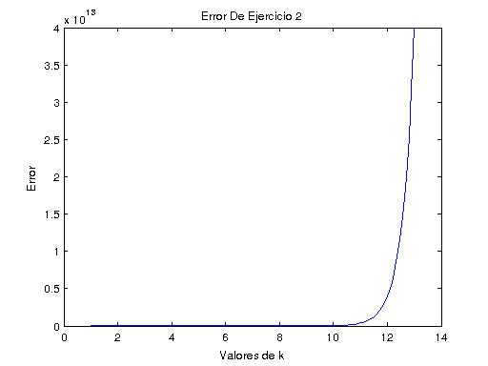

R = Lo que podemos ver en la imagen es como el error crece rápidamente cuando k es un numero con un modulo alto, esto se debe a que mientras k crece, el numero 1 /2 * 10 −2 * e tiende a 0, lo cual al operar es numero con otros mas grandes va generando error en los resultados, si vemos la gráfico cuando k llega a 12 ya el error es demasiado alto. En la teoría hemos visto que este error se puede disminuir considerablemente utilizando una estrategia de pivoteo en la eliminación Gaussiana, pero esta no se aplico en este laboratorio, al usar la estrategia de pivoteo se eligira siempre el termino mas grande por cada columna para evitarlos productos y divisiones entre números muy pequeños.

